CYCLES 2
3
4
PHYSIQUE-CHIMIE
ÉVALUATION

Informer et accompagner
les professionnels de l’éducation

La guirlande électrique
Version graphique

COMPOSANTE(S) DU SOCLE COMMUN
D1-3 | Comprendre, s’exprimer en utilisant les langages mathématiques, scientifiques et informatiques
D4 | Les systèmes naturels et les systèmes techniques

ÉLÉMENTS SIGNIFIANTS
Mener une démarche scientifique, résoudre un problème (D4)
- Extraire, organiser les informations utiles et les transcrire dans un langage adapté
- Mettre en œuvre un raisonnement logique simple
- Mettre en œuvre un protocole expérimental
Passer d’un langage à un autre (D1-3)
- Passer d’un registre de représentation à un autre (graphique)

Situation d’evalutation

Thème : l’énergie et ses conversions

Attendus de fin de cycle
Réaliser des circuits électriques simples et exploiter les lois de l’électricité

Connaissances et compétences associées
Relation tension-courant : loi d’Ohm

Nature de la situation d’évaluation
Succession de tâches simples avec activité expérimentale. Durée : 55 min

Retrouvez Éduscol sur

Synopsis
On dispose d’une guirlande électrique avec DEL et résistances de protection. Afin de modifier l’éclat des DEL, on va faire varier la valeur de la tension fournie par le générateur.
La valeur de l’intensité du courant dans chaque branche de la guirlande ne doit pas dépasser 20 mA sous peine de détériorer la DEL.
On utilisera un graphique UR = f(I) et la loi d’additivité des tensions dans un circuit en série pour déterminer la valeur maximale de la tension délivrée par le générateur.

Acquis nécessaires pour mener la tâche à bien
- Notion de résistance (symbole et grandeur caractéristique).
- Mesures de tensions et d’intensités.
- Loi d’additivité des tensions.

Scénario
L’élève doit proposer un schéma de circuit permettant de mesurer les valeurs des grandeurs tension et intensité.
Il trace alors la représentation graphique UR = f(I) pour répondre à la problématique.
Enfin, il répond à la situation problème en utilisant la loi d’additivité des tensions dans un circuit en série.
Différents « coups de pouces » assurent une bonne poursuite de l’étude.

Indicateurs permettant de suivre la progression de l’élève au cours de l’éva- luation

Mener une démarche scientifique, résoudre un problème (D4)
I1 : Réaliser un schéma électrique correct avec des appareils de mesures bien positionnés. I2 : Réaliser des mesures de tension et d’intensité.
I4 : Exploiter le graphique obtenu. I5 : Répondre à la problématique.

Passer d’un langage à un autre (D1-3)
I3 : Réaliser un graphique.

Retrouvez Éduscol sur

Évaluation de l’élève

 | MAÎTRISE INSUFFI- SANTE | MAÎTRISE FRAGILE | MAÎTRISE SATISFAI- SANTE | TRÈS BONNE MAÎ- TRISE
I1 : Réaliser un schéma électrique correct  avec des appareils de mesures bien positionnés | Schéma normalisé du circuit fourni à l’élève | L’élève réussit à sché- matiser le circuit en utilisant au moins un des coups de pouces proposés | Schéma correct  Appareils de mesures bien choisis et bien posi- tionnés
 | Les appareils de me- | Au moins un des deux | Les appareils de me-
 | sures sont mal position- | appareils de mesures | sures sont correctement
I2 : Réaliser des mesures | nés et mal branchés : il n’y aura pas de mesures correctes. | n’est pas correctement branché.  Plusieurs mesures ne sont pas réalisées. | branchés. Les mesures sont réalisées correc- tement.  Les calibres sont adaptés.
I3 : Tracer un graphique | Échelles inadaptées Points mal placés | L’échelle est correcte mais n’est pas parfaite- ment adaptée  Unités sur les axes  Des points sont mal placés | L’échelle est correcte et adaptée  Unités sur les axes  Les points sont bien placés  Il y a un titre
I4 : Exploiter le graphique | Absence de commen- taire et d’exploitation | La courbe est commen- tée mais pas exploitée | La courbe est commen- tée et exploitée
I5 : Répondre à la problématique | Absence de réponse | Loi d’additivité connue et résultat erroné | Résultat juste ; unité précisée | Toutes les expressions ont été établies de façon littérale
Matériel disponible
- Générateur de tension continue réglable (0,0 à 9,0 V)
- 2 multimètres
- 1 DEL
- 1 conducteur ohmique de 470 Ω
- Fils de connexion

Coups de pouce
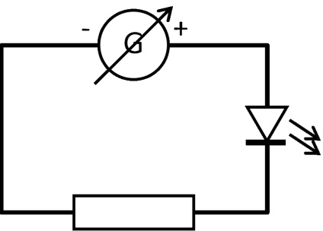n°1
Coup de pouce niveau 2
Symbole normalisé d’une DEL :
Coup de pouce niveau 1
Symbole normalisé d’un conducteur ohmique :

Retrouvez Éduscol sur

Retrouvez Éduscol sur

n°2

Coup de pouce niveau 1 | Coup de pouce niveau 2
1. Un voltmètre est toujours branché en dérivation entre les bornes de l’objet d’étude. | 1. Un voltmètre est toujours branché en dérivation entre les bornes de l’objet d’étude.
 | Symbole :
2. Un ampèremètre est toujours branché en série sur la même branche que l’appareil étudié. | 2. Un ampèremètre est toujours branché en série sur la même branche que l’appareil étudié.
 | Symbole :
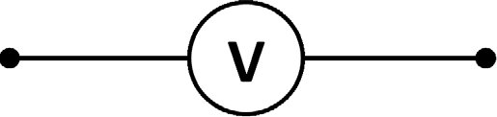
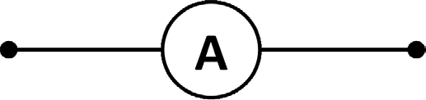
n°3

Coup de pouce niveau 1 | Coup de pouce niveau 2
Convertir de milliampères en ampères | Convertir de milliampères en ampères
1 mA = 0,001 A = 1×10-3 A | 1 mA = 0,001 A = 1×10-3 A
 | Soit : mA ^{÷1000} A
 | ou encore
n°4
A |  |  | mA
0, | 0 | 0 | 1

Coup de pouce niveau 1 | Coup de pouce niveau 2
- Échelle sur l’axe des abscisses (axe horizon- tal) : 1 cm pour 1 mA.  - Échelle sur l’axe des ordonnés (axe vertical) : 1 cm pour 1 V.  - Mettre un titre au graphique.  - Préciser les grandeurs sur chaque axe. | Un tableur est prêt et l’élève rentre ses valeurs. Le graphique est tracé  « automatiquement »

La guirlande électrique (document élève)
Le schéma électrique ci-dessous représente une guirlande électrique composée de 10 branches dérivées identiques entre elles.
Chacune de ces branches est composée de l’association en série d’un conducteur ohmique de résistance R = 470 Ω et d’une diode électroluminescente (DEL).
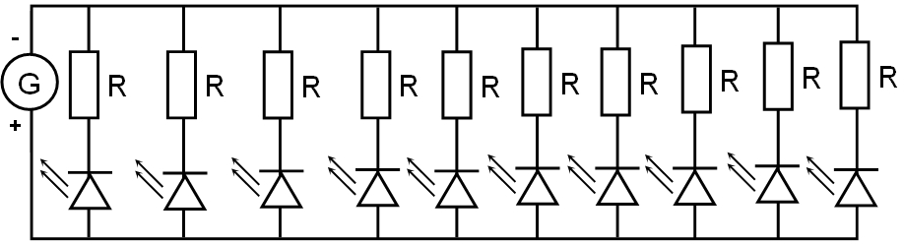

On souhaite faire varier l’éclat des diodes électroluminescentes mais l’intensité du courant dans chaque branche ne doit pas dépasser une valeur de 20 mA sous peine de détruire définitivement la DEL.

Situation problème
Quelle tension maximale UGmax ne doit-on pas dépasser aux bornes du générateur ?
L’expérience est menée sur une seule branche.
Des « coups de pouces » sont disponibles à votre demande tout au long de l’étude.

Retrouvez Éduscol sur

Réalisation du circuit d’étude

Schéma du circuit
Dans le cadre ci-dessous, schématisez un circuit électrique en série présentant un générateur de tension continue réglable, un conducteur ohmique de résistance R, une DEL.
Vous intégrerez à votre schéma les appareils de mesure permettant :
- de mesurer la valeur de l’intensité du courant électrique I qui traverse le conducteur ohmique ;
- de mesurer la valeur de la tension électrique UR présente entre les bornes du conducteur ohmique.

Appelez le professeur
Coups de pouces disponibles : 1 et 2

Réalisation du montage
Réaliser le montage en respectant les consignes suivantes : L’ampèremètre doit être sur le calibre 20 mA.
Le voltmètre doit être sur le calibre 20 V.

Appelez le professeur

Retrouvez Éduscol sur

Réalisation des mesures
- Fixer la tension aux bornes du générateur sur les 6 valeurs qui vous sont proposées dans le tableau ci-dessous et, dans chaque cas, mesurer la valeur de la tension UR et celle de l’in- tensité I du courant dans le circuit.
- Compléter les lignes « UR » et « I » dans le tableau suivant :

TENSION DÉLIVRÉE PAR LE GÉNÉRATEUR | 0,0 | 3,0 | 4,5 | 6,0 | 7,5 | 9,0
UR (EN V)
I (EN mA)
I (EN A)
Coup de pouce disponible pour la conversion : 3

Appelez le professeur

Retrouvez Éduscol sur

Retrouvez Éduscol sur

Graphique
Tracer la courbe qui représente la tension aux bornes du conducteur ohmique (UR en V) en fonction de l’intensité du courant (I en A).

Coup de pouce disponible : 4

Interprétation
Commenter la courbe obtenue.

Quelle tension maximale URmax ne doit-on pas dépasser aux bornes de la résistance ? Justifier.

Répondre à la situation problème.
On appliquera la loi d’additivité des tensions, on donne UDEL = 1V

Retrouvez Éduscol sur

